烹調魔法文字燒城堡(100年四月)
溫世仁文教基金會100年度國民中小學作文比賽校內初賽

- 散文類
(一)、中年級組題目：〞讓我來幫助你〝
(二)、高年級組題目：〞常存感恩的心〝
(三)、字數約600字

- 新詩類
(一)、國小組(高年級)
在生活中有許多人教導我們、幫助我們、關心我們，或許是父母、兄弟姊妹、老師、朋友，或是社會上各行各業，請你寫一首詩，致上你心中的讚美和感激。
(二)、題目自訂，行數不限，總字數不超過200字。

三、由校內徵選優秀作品參加複賽（100/4/14日截止）；複賽作品由評審擇優錄取進入決賽（100/5/4日公佈）；決賽採現場寫作方式（100/5/28日比賽）；最後成績公佈100年6月9日。
- 獎勵辦法
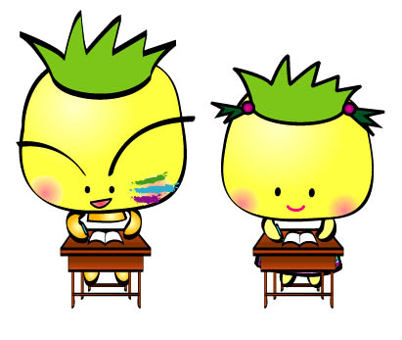
(一)、特優：獎狀及獎金12500元
(二)、優等：獎狀及獎金7000元
(三)、甲等：獎狀及獎金3000元
(四)、佳作：獎狀及獎金1000元
(五)、入選：獎狀

五、為配合複賽截止時間，各班請擇優作品於100/4/7日（四）前送交文字燒城堡（教務處）文字燒信箱。由於本次寫作期限相當緊湊，尚請各位見諒，在此非常感謝大家。

